Мастер-класс по изготовлению кукол из капроновых колготок

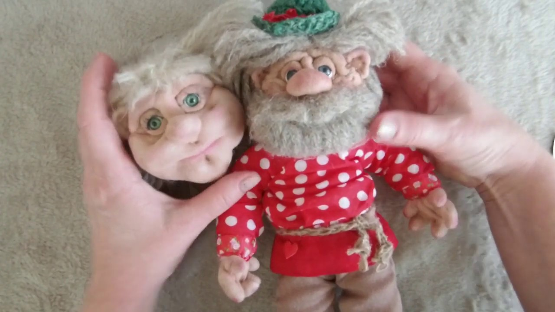
Для просмотра перейдите по ссылке: https://youtu.be/jXs5Bism8NM

